摘 要

考勤管理系统是一个管理问题，它主要是以监督和考核为手段，但其目的是在激励企业的团队去取得最佳绩效。尤其是因为知识工作者的激增，签到考勤管理系统成了一个更热门和艰难的研究课题。

本文首先介绍了目前国内外企业研究签到考勤管理系统的目的和意义，以及对当前大多数企业所实施的考核原则、考核标准和考核方法进行了简单的讨论和阐述。接着，本文探讨了签到考勤管理系统功能需求和设计思想。在此基础上，对签到考勤管理系统进行需求分析，进而对签到考勤的功能模块进行划分：人员管理、部门管理、考勤管理、考勤处理。本系统的特点是用WEB页面进行网络考核，增强了考核的灵活性。

此后在一定的环境下对系统的重要模块进行了模拟测试，证实了系统的可用性。

最后，通过对宝铭公司的签到考勤管理系统开发实例进一步验证和说明了应用上述解决方案的可行性。

关键词**:** 签到考勤管理系统 基于JSP语言 基于SqlServer数据库

**ABSTRACT**

Sign attendance management system is a management problem, it is the main means of monitoring and evaluation, but its purpose is to encourage enterprises to achieve the best performance of the team. Especially because of the proliferation of knowledge workers, attendance management system has become a more popular and difficult research topic.

This paper first introduces the purpose and significance of the study of check-in and attendance management system in ERP enterprises at home and abroad, and makes a brief discussion and elaboration on the current assessment principles, assessment criteria and assessment methods implemented by most ERP enterprises.

Then, this paper discusses the attendance management system functional requirements and design. On this basis, the demand analysis of the attendance management system, and function module of the sign attendance are divided: personnel management, department management, attendance management, attendance processing. The characteristic of this system is the network WEB page assessment, enhanced the assessment of flexibility.

After that, the important modules of the system were simulated in a certain environment, and the availability of the system was confirmed.

Finally, the feasibility of the application of the above solution is further verified and illustrated by an example of the development of the check attendance management system in Bao Ming company.

**Keywords:** Sign to attendance management system JSP technical SqlServer database system

目 录

**第一章 绪论** 1

1.1 课题背景 1

1.2 国内研究现状 1

1.3 国外研究现状 2

**第二章 相关知识简介** 3

2.1 MyEclipse 3

2.2 Tomcat 3

2.3 SqlServer 3

2.4 JSP 3

2.5 JavaScript 4

**第三章**  **系统需求分析及可行性研究** 5

3.1需求调研 5

3.2可行性分析 5

3.2.1技术的可行性 5

3.2.2经济的可行性 5

3.2.3操作可行性 5

3.2.4法律可行性 6

3.3系统用户用例图 6

3.3.1负责人用例图 6

3.3.2管理员用例图 6

3.3.3普通员工用例图 7

3.4设计的基本思想 7

3.5性能需求 7

3.5.1系统的安全性 7

3.5.2数据的完整性 8

3.6界面需求 8

**第四章** **系统总体设计** 9

4.1 系统设计的原则 9

4.2 系统体系结构 9

4.3 系统的功能层次划分 9

4.4 考勤系统业务流程 9

**第五章**  **系统详细设计** 11

5.1 系统功能模块简要说明 11

5.1.1 普通员工模块 11

5.1.2 管理员模块 11

5.2 数据库设计 12

5.2.1数据库概念设计 12

5.2.2数据库逻辑设计 15

**第六章**  **编码与实现** 17

6.1系统登陆页面实现 17

6.2管理员模块 18

6.2.1部门信息管理 19

6.2.2员工信息管理 22

6.2.3考勤管理 23

6.2.4退出系统 24

6.3普通员工模块 24

6.3.1请假申请 24

**第七章**  **系统测试** 25

7.1系统测试目的与意义 25

7.2测试过程 26

**结 论 27**

**致 辞 28**

**参考文献 29**

# 绪论

## 1.1 课题背景

我国改革开放以来，不仅经济总量增长迅速，私营公司的数量也在与日俱增，但在管理水平上却没有与数量的增长达到持平。以考勤管理为例，企业大多数仍处于原始人工纸质方式记录公司员工每日出勤情况。这种考勤方式存在先天的弊端，方式繁琐，准确性、透明性、实时性差等，受人为因素影响大，甚至出现监管人员因个人因素导致考勤情况存在不平等现象，造成企业员工存在侥幸心理或代考勤情况的出现，不利于公司员工的管理。且由于人工考勤的方式，需要增加纸张与人工的成本，一定程度上增加了企业的运行成本。伴随着日益发展扩大的企业，人工签到考勤的弊端日益显现，企业的运行效率与效益都会受到很大的影响。

在21世纪的今天，随着信息化技术的发展，信息化社会正逐渐形成，信息化技术的革命也促进了社会各个方面的进步。这也要求企业进行转变，而利用信息化技术管理企业就成为企业在实际竞争中的当务之急，在经过摸索和实践之后，信息技术在企业中的充分应用，可以很好的改善这一窘境。企业规模的扩大，员工数量的增多，使得传统人工纸质的考勤方式不再能适应日益繁杂的公司签到考勤管理工作，这也从另一方面显示着信息化的签到考勤管理系统出现的必然性，与此同时，计算机技术的发展与普及，也变相的为签到考勤管理系统的发展打下良好的基础。

近年来，企业之间的竞争开始突出地表现为人力资源质量的竞争，衡量企业价值的首要因素也转换成以人力资源等资源为重要的核心组成力量。此时，签到考勤管理系统作为企业加强签到考勤管理系统的有效手段和工具，受到了越来越多的有远见的国内外企业的重视，其对于激发员工的工作热情和自身潜能都产生了积极的影响，很多企业对此投入了大量尽力进行了积极的探索和研究。签到考勤管理系统制度和签到考勤管理系统之相继出台，用来满足日益庞大的企业机构。

## 1.2 国内研究现状

绩效管理在中国有着悠久的历史，据考证中国至少在公元三世纪开始应用正式的签到考勤管理系统。但由于历史原因，我国目前企业绩效管理水平比较低，与先进发达国家企业相比存在着较大的差异。在同发达国家相比，我国的企业目前普遍存在以下几点方面的问题：企业的管理理念、管理方式比较落后、经营意识较差、综合劳动力生产率低下、信息化水平和信息基础设施利用程度低。

随着市场竞争越来越激烈，绩效管理已经成为企业签到考勤管理系统的重点内容之一。许多企业在探索提高生产力和改善组织绩效的有效途径，也不断的吸取外国的优秀的经验。随着管理技术的发展和建立现代企业制度的不断国际化，国外的先进的管理思想也相继传入我国，在我国的企业的管理重点也逐渐发生变化。

然而在理论上和实践不断的与先进思想融合的同时，签到考勤管理系统仍然有很多问题没有得到很好的解决“如何解决人为出现的错误”就是其中一个问题。在最近几年当中，我国的计算机的飞速发展带来了是全面的信息化社会。在科技的发展的必然结果就是运用科技的力量去解决一些人为比较难实现、容易出错的问题。在如今的企业单位中，已经有许多大型企业运用科技的手段享受着信息化带来的服务。计算机进入办公室带来的是运用计算机的智能化管理系统，这将更充分的调用企业人力资源、发挥人力资源和激发自身潜能。

## 1.3 国外研究现状

国外的签到考勤管理系统应用可追溯到上世纪。美国军方于1813年开始采用签到考勤管理系统，美国联邦政府则于1842年开始对政府公务员进行签到考勤管理系统。

签到管理系统的重要内容就是绩效管理，它发展与考勤管理的各个阶段。考勤管理系统理论起源于西方国家，它是现代社会化大生产和市场经济高度发达的产品的开发。随着绩效管理和员工激励是分不开的，众多知名专家学者深入员工激励和员工行为的研究，推动绩效管理理论的发展。

因为在国外的签到考勤管理系统的理念提出早，而且经过长时间的实践和验证，已经不断完善成为每个企业中必不可少的系统结构。随着国外科技在世界上遥遥领先的技术，在各个领域上都及早的实现了人力管理转向计算机管理的模式。而签到考勤管理系统不仅及早的运用计算机管理技术，更是通过不断的实践和修改，比较完美的融合到企业签到考勤管理系统的系统中去。大大避免了人为所面临的一些主观问题，达到了运用最少的人力资源，完成最有效的解决能力。

# 相关知识简介

此次设计主要采用MyEclipse加Tomcat后台服务器进行，设计过程中页面主要使用JSP技术完成，下面对MyEclipse、Tomcat和SqlServer数据库进行简要介绍。

## 2.1 MyEclipse

MyEclipse，是一个十分优秀的用于开发Java, J2EE的Eclipse插件集合，MyEclipse的功能非常强大，支持也十分广泛，尤其是对各种开元产品的支持十分不错。MyEclipse企业级工作平台（MyEclipse Enterprise Workbench ，简称MyEclipse）是对Eclipse IDE的扩展，利用它我们可以在数据库和JavaEE的开发、发布，以及应用程序服务器的整合方面极大的提高工作效率。它是功能丰富的JavaEE集成开发环境，包括了完备的编码、调试、测试和发布功能，完整支持HTML, Struts, JSP, CSS, Javascript, SQL, Hibernate。

## 2.2 Tomcat

Tomcat是一个小型的轻量级应用服务器，在中小型系统和并发访问用户不是很多的场合下被普遍使用，是开发和调试JSP 程序的首选。可以这样认为，当在一台机器上配置好Apache服务器，可利用它响应对HTML页面的访问请求。实际上Tomcat 部分是Apache 服务器的扩展，但它是独立运行的，所以当运行Tomcat 时，它实际上作为一个与Apache 独立的进程单独运行的。

## 2.3 SqlServer

SqlServer使用C和C++编写，并使用了多种编译器进行测试，保证源代码的可移植性；支持AIX、FreeBSD、HP-UX、Linux、Mac OS、NovellNetware、OpenBSD、OS/2 Wrap、Solaris、Windows等多种操作系统；为多种编程语言提供了API；支持多线程，充分利用CPU资源；提供TCP/IP、ODBC和JDBC等多种数据库连接途径；可以处理拥有上千万条记录的大型数据库。对于一般的个人使用者和中小型企业来说，Sql Server提供的功能已经绰绰有余，而且由于Sql Server是开放源码软件，因此可以大大降低总体拥有成本。

## 2.4 JSP

JSP技术使用Java编程语言编写类XML的tags和scriptlets，来封装产生动态网页的处理逻辑。网页还能通过tags和scriptlets访问存在于服务端的资源的应用逻辑。JSP将网页逻辑与网页设计和显示分离，支持可重用的基于组件的设计，使基于Web的应用程序的开发变得迅速和容易。

Web服务器在遇到访问JSP网页的请求时，首先执行其中的程序段，然后将执行结果连同JSP文件中的HTML代码一起返回给客户。插入的Java程序段可以操作数据库、重新定向网页等，以实现建立动态网页所需要的功能。JSP与Servlet一样，是在服务器端执行的，通常返回给客户端就是一个HTML文本，因此客户端只要有浏览器能浏览。JSP页面由HTML代码和嵌入其中的Java代码所组成。服务器在页面被客户端请求以后对这些Java代码进行处理，然后将生成的HTML页面返回给客户端的浏览器。Servlet是JSP的技术基础，而且大型的Web应用程序的开发需要Java Servlet和JSP配合才能完成。JSP具备了Java技术的简单易用，完全的面向对象，具有平台无关性且安全可靠，主要面向因特网的所有特点。

JSP技术的优点：

（1）一次编写，到处运行。除了系统之外，代码不用做任何更改。

（2）系统的多平台支持。基本上可以在所有平台上的任意环境中开发，在任意环境中进行系统部署，在任意环境中扩展。相比ASP/.net的局限性是显而易见的。

（3）强大的可伸缩性。从只有一个小的Jar文件就可以运行Servlet/JSP，到由多台服务器进行集群和负载均衡，到多台Application进行事务处理，消息处理，一台服务器到无数台服务器，Java显示了一个巨大的生命力。

（4）多样化和功能强大的开发工具支持。Java已经有了许多非常优秀的开发工具，而且许多可以免费得到，并且其中许多已经可以顺利的运行于多种平台之下

(5)支持服务器端组件。web应用需要强大的服务器端组件来支持，开发人员需要利用其他工具设计实现复杂功能的组件供web页面调用，以增强系统性能。

内部对象说明：request 客户端请求，此请求会包含来自GET/POST请求的参数； response网页传回客户端的响应；pageContext 网页的属性是在这里管理； session 与请求有关的会话； application servlet正在执行的内容；out用来传送响应的输出流；config代码片段配置对象；page JSP网页本身；exception　针对错误网页，未捕捉的例外。

## 2.5 JavaScript

JavaScript是一种基于对象和事件驱动并具有相对安全性的客户端脚本语言。同时也是一种广泛用于客户端Web开发的脚本语言，常用来给HTML网页添加动态功能，比如响应用户的各种操作。JavaScript的一个重要功能就是面向对象的功能，通过基于对象的程序设计，可以用更直观、模块化和可重复使用的方式进行程序开发。在HTML基础上，使用Javascript可以开发交互式Web网页。Javascript的出现使得网页和用户之间实现了一种实时性的、动态的、交互性的关系，使网页包含更多活跃的元素和更加精彩的内容。在本系统中很多地方使用了javascript技术，比如说，检验用户输入数据的有效性，是否重复，是否为空等等。

# 系统需求分析及可行性研究

## 3.1需求调研

在项目的开始是需求调研，并且走访了一些小型的企业，经过一系列的调查与谈话中发现，现行的签到考勤管理工作还是存在着很多不足之处，手工记录的方式不易保存，容易丢失，同样也不利于数据的查询和统计分析。根据企业的实际情况及调查结果，发现实现员工考勤管理的网络化、信息化是十分有必要的，因此设计了本套员工签到考勤管理系统。

## 3.2可行性分析

开发任何一个系统，都会受到时间和资源上的限制。因此，在每一个项目开发之前，都要进行可行性分析，可以减少项目的开发风险，避免人力、物力和财力的浪费。下面就技术、经济、操作和法律四个方面来介绍。

### 3.2.1技术的可行性

本系统开发工具是MyEclipse和Sql Server数据库，开发语言是Java，主要使用了J2EE的技术，java是一种面向对象编程语言，简单易学而且灵活方便。大三时就学习了Java课程，大四期间也系统的了解了J2EE的知识，员工签到考勤管理系统总体上开发难度不高，数据库的设计和操作是本系统设计的核心。在大学期间学习过软件工程，软件测试，UML统一建模语言等课程，每个学期也会完成对应的课程设计，具备一定的系统分析、设计和测试能力。因此，完成系统实现在技术上完全具有可行性。

### 3.2.2经济的可行性

如今是信息化时代，信息化管理可以使员工考勤管理工作更加系统化、快速化、全面化。这样可以为企业带来较高的工作效益和经济效益，在提高工作效率的基础上，可以考虑减少员工考勤管理人员的数量，本系统对计算机配置的要求不高，企业机房更换下来的低配置电脑都可以完全满足需要，再者，企业在管理工作上的高效率和便捷性远远超过了开发本系统的成本，所以在经济上具有完全的可行性。

### 3.2.3操作可行性

本系统操作简单，输入信息页面大多数都是下拉框的选择形式，在某些页面，信息可以自动生成，无需输入，时间的输入也是用的日历控件，操作简便，对操作人员的要求很低，只需对WINDOWS操作熟练，加之对本系统的操作稍加培训即可工作，而且本系统可视性非常好，所以在技术上不会有很大难度。

### 3.2.4法律可行性

员工签到考勤管理系统是自行开发的管理系统，是很有实际意义的系统,开发环境软件和使用的数据库都是开源代码，开发这个系统不同于开发普通的系统软件，不存在侵权等问题，即法律上是可行的。

综上所述，开发一个员工签到考勤管理系统与人工记录的方式相比具有速度更快，操作更准确，节省开支等有利之处，因此，建立一个员工签到考勤管理系统是必要可行的。

## 3.3系统用户用例图

### 3.3.1管理员用例图

管理员是系统的核心用户，涉及到六大功能模块，管理员对系统的所有用户有着操作的权限，能够及时动态的掌握员工的各项情况。管理员用例图如下3-1所示：

图3-1管理员用例图

### 3.3.2普通员工用例图

出于安全性的考虑，普通员工用户只有请假申请和浏览出勤等功能，其他的删除修改功能都没有设计。普通员工用例图如图3-2所示：



图3-2普通员工用例图

## 3.4设计的基本思想

设计思想遵循以下几点：

1. 采用B/S模式进行开发，其优点是后台与前台处理层次分明，而且符合众多已经习惯网页方式的用户。

2. 采用面向对象的开发与设计理念。运用面向对象技术的前提是对整体系统的高度和准确抽象，通过它可以保证系统良好的框架，进而带来产品较强的稳定性和运行效率。

3. 采用模块化设计。模块化设计要求将整个系统划分成基于小的模块，有利于代码的重载，简化设计和实现过程。

4. 简单方便的系统界面。设计简单友好的系统界面，方便用户较快的适应系统的操作。

5．速度优先原则。由于此工具最重要的评测标准就是速度，因此在设计过程中，具体过程尽量做到资源占用少，速度快。

6．设计既要突出重点，又要细致周到。要符合设计需求，在有可能改进的地方进行扩充，使系统更适应用户的需要。

## 3.5性能需求

### 3.5.1系统的安全性

宝铭公司员工签到考勤管理系统在管理权限上要严格进行控制，具体要求如下：

1.想登陆宝铭公司员工签到考勤管理系统进行操作，必须有某些操作权限，没有权限的用户不能通过任何方式登录系统查看系统的任何信息和数据，以确保系统的严密性和安全性。

2.在具体实现中设定不同权限，不同权限用户登录到系统后，不能越级操作，管理员可以使用所有模块；员工只具有浏览功能。

### 3.5.2数据的完整性

1.各种记录信息的完整性，信息记录内容不能为空。

2.各种数据间相互联系的正确性。

3.相同数据在不同记录中的一致性。

## 3.6界面需求

界面设计目前已经成为评价软件质量的一条重要指标，一个好的用户界面可以增加用户使用系统的信心和兴趣，提高工作效率，JSP技术是用JAVA语言作为脚本语言的，JSP网页为整个服务器端的JAVA库单元提供了一个接口来服务于HTTP的应用程序。 创建动态页面非常方便。用户界面是指软件系统与用户交互的接口，通常包括输出、输入、人-机对话的界面格式等。

1.输出设计

输出是由计算机对输入的原始信息进行加工处理，形成高质量的有效信息，并使之具有一定的格式，提供管理者使用，这是输出设计的主要职责和目标。

系统设计的过程正好和实施过程相反，并不是从输入设计到输出设计，而是从输出设计到输入设计，这是因为输出表格直接与使用者相联系，设计的出发点应当是保证输出表格方便地为使用者服务，正确及时反映和组成用于各部门的有用信息。输出设计的原则是考虑既要全面反映不同管理层的各项需要，又要言简意赅，不要将用户需要和不需要的都提供给用户。

2.输入设计

输入数据的收集和录入是比较费事的，需要大量的人力和一定设备，并且容易出错。如果输入系统的数据有错误，则处理后的输出将扩大这些错误，因此输入数据的正确性对于整个系统质量的好坏是具有决定性意义的。

输入设计的原则有如下几点：

1）输入量应保持在能满足处理要求的最低限度。设计中可采用设置字段初值，下拉式数据窗口等方式尽量减少用户键盘输入量。输入量越少，错误率就越少，数据准备时间也减少。

2）输入的准备及输入过程应尽量容易进行，从而减少错误的发生。

3）应尽量早对输入数据进行检查，尽量接近原数据发生点,以便使错误及时得到更正。

4）输入数据尽早地用其处理所需的形式被记录，以避免数据由一种介质转移到另一种介质时需要转录而可能发生的错误。

# 第四章 系统总体设计

系统总体设计也称概要设计，其基本目的就是要回答。概括地说，系统应该如何实现这个问题，其过程包括两个主要阶段：系统设计阶段，确定系统的具体实现方案；结构设计阶段，确定软件结构。

## 4.1 系统设计的原则

1、可行性：保证系统在技术上能够实现并且经济上也是可行的。

2、保密性：考勤管理系统是最后工资定额核算的基础，关乎财务结算系统，如系统操作员数据泄密导致数据混乱后果不堪设想，在安全层面做好较好的性能保障。

3、恢复性：数据输入和处理结束应具有数据复制备份功能，保证机器故障或其它原因造成的数据丢失，使其在允许的时间内恢复到最近的工作状态。

4、可靠性：系统中的各个子系统功能齐全，结构联系紧密，既能联网，又能单独运行。一旦网络出现问题，可立即改为单机运行，待问题解决后各子系统单独处理数据自动输入网络服务器。

5、易用性：数据输入操作简便、易记易学、反应迅速。

6、通用性：系统设计要具有易移植性，便于推广使用。

7、扩充性：系统软件应具有可扩充性。采用面向对象的结构设计，具有一定的灵活性、可操作性和可扩展性模块的增加和对模块的修改不应对其他模块产生影响。

## 4.2 系统体系结构

本系统采用传统的B/S体系结构。因为传统的B/S体系结构应用于企业信息系统的优势体现在将程序与数据存取一分为二，分别由Browser和Server来执行，表现为“服务请求与服务响应”，充分利用了Client与Server的资源，又大大减少了网络通信负担，具有很好运行效率和数据的安全性、一致性。

## 4.3 系统的功能层次划分

按照企业管理的业务特点和管理工作的实际需要，我们将考勤管理的业务需求分成三部分：基础信息管理、事务管理、个人信息。这三个部分互联互通。

1、基础信息管理：整个企业人员管理和公告等事宜。

2、事务管理：负责公司人员的考勤记录以及请假，互动交流等业务需求。

3、个人信息：负责添加员工信息，档案信息建立。

## 4.4 考勤系统业务流程

考勤打卡业务流程：

普通员工

账户信息验证

否

是

上班打卡

结束

人员管理功能：

普通员工

否

账户信息验证

是

、

人员部门信息查询

结束

# 第五章 系统详细设计

## 5.1 系统功能模块简要说明

### 5.1.1 普通员工模块

此类型的账户主要负责普通员工的登录的功能操作，主要包含的功能是上班打卡和请假申请以及公告查看等基本功能，在线查看请假进程以及考勤记录的查询，相关公告信息查看等功能。

普通员工功能模块图如下：

普通员工

公告查看

上班打卡

请假申请

普通用户功能模块图

### 5.1.2 管理员模块

管理员账户的功能更加全面，其功能主要分布在三个方面，包括基本的基础信息管理、事务管理和个人信息管理。基础信息管理层面主要有公告的基本浏览和发布能动能，以及部门职位，人员添加等基础功能；在事务管理层面，主要有考勤记录、考勤统计和请假管理等功能，对普通员工提交过来的考勤记录进行统计以及请假管理的审核审批，以及互动交流中的公告信息发布等功能；个人信息层面的功能体现在对在职人员信息的修改操作。

管理员用户功能模块图如下：

管理员

公告添加

公告管理

员工添加

员工管理

部门录入

部门管理

管理员用户功能模块图

## 5.2 数据库设计

### 5.2.1数据库概念设计

概念设计指的是基于自下而上建立整个系统，设计成可从视图用户的角度的视图的数据分析数据库的概念性结构，那么该视图将被集成，对最后得到的最终结果一体化结构分析和优化。

实体—联系（E-R）模型设计方法是数据库的概念设计结构。E-R模型法的组成元素有：实体、属性、联系，E-R图表示E-R模型。描述实体的特性，提示用户工作参与工作环境的事物。

概念设计目标是产生一个数据库的概念结构反映了组织的信息需求，即概念模型。概念模型是独立的数据库中，独立于DBMS的数据库支持的逻辑结构的，它不依赖于计算机系统，根据数据库分析上述要求，结合该系统的概念模型的特性并建立的方式来建立ER模型图。

(1)员工信息实体图

员工信息

员工信息实体图

(2)部门信息实体图

部门信息

部门信息实体图

(3)出勤信息实体图

出勤信息

出勤信息实体图

(4)请假信息实体图

请假信息

请假信息实体图

(5)管理员信息实体图

管理员

管理员信息实体图

(6)公告信息实体图

公告信息

公告信息实体图

(7)打卡信息实体图

打卡信息

打卡信息实体图

(8)系统整体结构E-R图

发布

公告信息

管理员

隶属

请假

员工

部门

请假信息

打卡

考勤

出勤信息

打卡信息

系统整体结构E-R图

### 5.2.2数据库逻辑设计

我们知道，数据库概念独立于任何特定的数据库管理系统的模型，因此，需要根据具体使用的数据库管理系统的特性进行转换。这翻译成计算机处理关系模型的逻辑视图，E-R模型到关系数据库模型的转换应遵循以下原则：

* 每一个关系都由一个实体转换

*所有的主键必须定义非空（NOT NULL）

*对于二元联系应按照一对多、弱对实、一对一、多对多等联系来定义外键。

根据E-R模型，员工签到考勤管理系统建立了以下逻辑数据结构，下面是各数据表的详细说明。

表1部门表(t_organization)

|  |  |  |  |  |  |
| --- | --- | --- | --- | --- | --- |
| 列名 | 数据类型信息 | 长度 | 允许空 | 是否主键 | 说明 |
| id | int | 4 | 否 | 是 | 部门ID |
| name | varchar | 50 | 否 | 否 | 部门名称 |
| description | varchar | 50 | 否 | 否 | 部门描述 |

表2员工信息表(t_staff)

|  |  |  |  |  |  |
| --- | --- | --- | --- | --- | --- |
| 列名 | 数据类型信息 | 长度 | 允许空 | 是否主键 | 说明 |
| yuangong_id | Int | 4 | 否 | 是 | 员工ID |
| org_id | Int | 4 | 否 | 否 | 部门ID |
| name | varchar | 50 | 否 | 否 | 员工姓名 |
| sex | varchar | 50 | 否 | 否 | 性别 |
| bumenlingdao | varchar | 50 | 否 | 否 | 是否部门领导 |
| loginname | varchar | 50 | 否 | 否 | 登陆账号 |
| loginpw | varchar | 50 | 否 | 否 | 登陆密码 |

表3出勤信息表(t_attendance)

|  |  |  |  |  |  |
| --- | --- | --- | --- | --- | --- |
| 列名 | 数据类型信息 | 长度 | 允许空 | 是否主键 | 说明 |
| id | Int | 4 | 否 | 是 | 编号 |
| yuefen | varchar | 4 | 否 | 否 | 月份 |
| tianshu | varchar | 50 | 否 | 否 | 出勤天数 |
| yuangong_id | Int | 4 | 否 | 否 | 员工ID |

表4请假信息表(t_leave)

|  |  |  |  |  |  |
| --- | --- | --- | --- | --- | --- |
| 列名 | 数据类型信息 | 长度 | 允许空 | 是否主键 | 说明 |
| id | int | 2 | 否 | 是 | 编号 |
| name | varchar | 50 | 否 | 否 | 员工姓名 |
| kaishishijian | varchar | 50 | 否 | 否 | 开始时间 |
| jieshushijian | varchar | 50 | 否 | 否 | 结束时间 |
| yuangong_id | int | 50 | 否 | 否 | 员工ID |
| shenhezhuangtai | varchar | 50 | 否 | 否 | 审核状态 |

表5公告信息表(t_notice)

|  |  |  |  |  |  |
| --- | --- | --- | --- | --- | --- |
| 列名 | 数据类型信息 | 长度 | 允许空 | 是否主键 | 说明 |
| id | int | 2 | 否 | 是 | 编号 |
| userName | varchar | 50 | 否 | 否 | 用户名 |
| title | varchar | 50 | 否 | 否 | 标题 |
| content | varchar | 5000 | 否 | 否 | 内容 |
| shijian | varchar | 50 | 否 | 否 | 发布时间 |

表6管理员信息表(t_admin)

|  |  |  |  |  |  |
| --- | --- | --- | --- | --- | --- |
| 列名 | 数据类型信息 | 长度 | 允许空 | 是否主键 | 说明 |
| userName | varchar | 50 | 否 | 是 | 用户名 |
| userPw | varchar | 50 | 否 | 否 | 密码 |
| org_id | Int | 4 | 否 | 否 | 部门ID |

表7 员工打卡信息表(punch_card)

|  |  |  |  |  |  |
| --- | --- | --- | --- | --- | --- |
| 列名 | 数据类型信息 | 长度 | 允许空 | 是否主键 | 说明 |
| id | int | 2 | 否 | 是 | 编号 |
| yuangong_id | int | 4 | 否 | 否 | 员工ID |
| name | varchar | 50 | 否 | 否 | 员工姓名 |
| start_time | varchar | 50 | 否 | 否 | 上班时间点 |
| end_time | varchar | 50 | 否 | 否 | 下班时间点 |

# 第六章 编码与实现

在管理信息系统的生命周期中，仅过了需求分析、系统设计等阶段之后，便开始了系统实施阶段。在系统分析和设计阶段，系统开发工作主要是集中在逻辑、功能和技术设计上，系统实施阶段要继承此前面各个阶段的工作成果，将技术设计转化为物理实现，因此系统实施的成果是系统分析和设计阶段的结晶。

## 6.1系统登陆页面实现

1.描述：为了保证系统的安全性，要先使用本系统必须先登陆到系统中，并且不同角色的用户进入不同的界面，功能也随之不同。

2.程序运行效果图如图6.1所示：

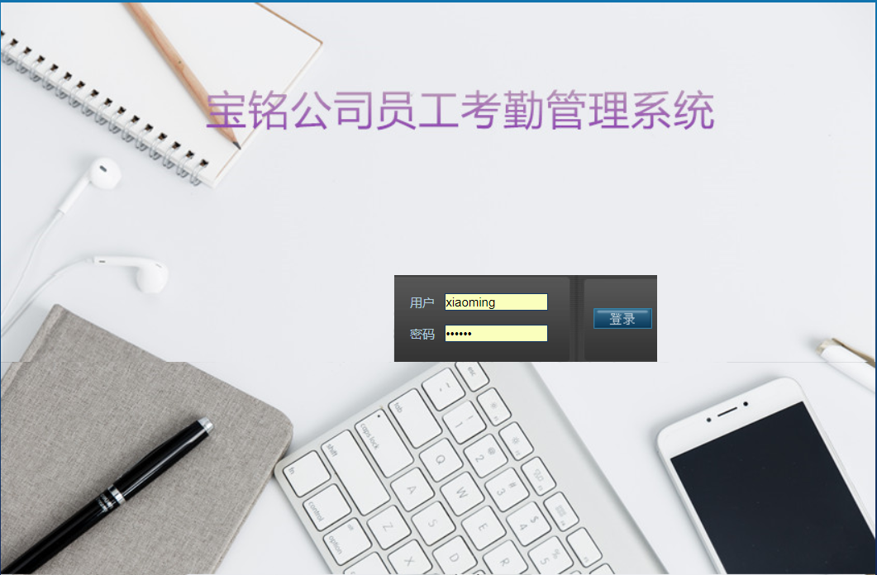

图6.1 系统登陆页面设计

3.在登陆页面输入用户名和密码后，点击提交按钮，跳转到登陆的service中，在该service中会对用户名，密码进行判断，并根据相应的用户角色进入对应的页面。

## 6.2管理员模块

1.描述：管理员主页面：左方页面展示了管理员可操作的三大功能，进入相关的管理页面可以链接到子菜单，每个管理模块下面都有相应的子菜单。

2.程序运行效果图如图6.2所示：

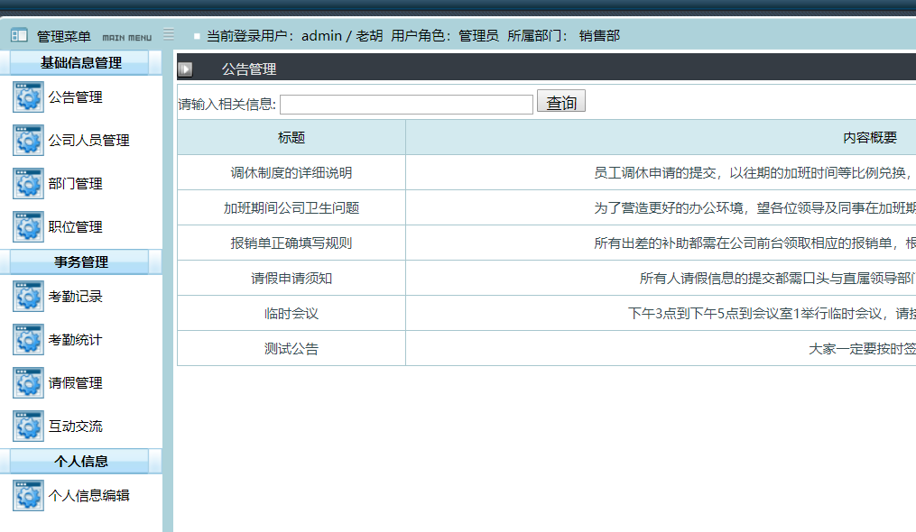

图6.2管理员主页面

在每个jsp页面将会对相关用户进行拦截操作，这样可以提高安全性，防止用户不经过登陆页面而进入任何子菜单页面。

### 6.2.1部门信息管理

（1）部门信息录入

1. 描述：管理员输入部门相关正确信息后点击录入按钮，如果是没有输入完整的负责人信息，都会给出相应的错误提示，不能录入成功。输入数据都通过form表单中定义的方法onsubmit="return checkForm()"来检查，checkForm()函数中是各种的校验输入数据的方式。
2. 程序效果图如下图6.3所示：

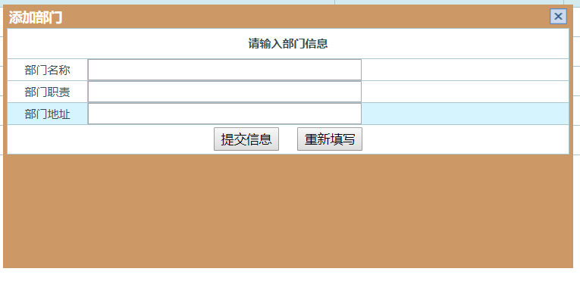

图6.3 部门信息录入

（2）部门信息管理

1.描述：管理员点击左侧的菜单“部门管理”，页面跳转到部门管理界面，调用后台的servlet类查询所有部门及其相关信息。

2.程序效果图如下图6.4所示

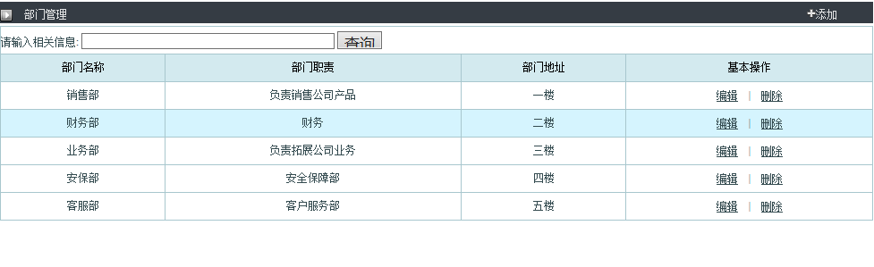

图6.4 部门信息管理

### 6.2.2员工信息管理

（1）员工信息录入

1.描述：在此页面主要是输入员工的基本信息，包括姓名、性别、年龄、部门编号、登陆账号、密码等，年龄检验输入是否为数字，是否为空也是通过form表单中的onsubmit="return checkForm()来检查。

2.程序效果图如图6.5所示：

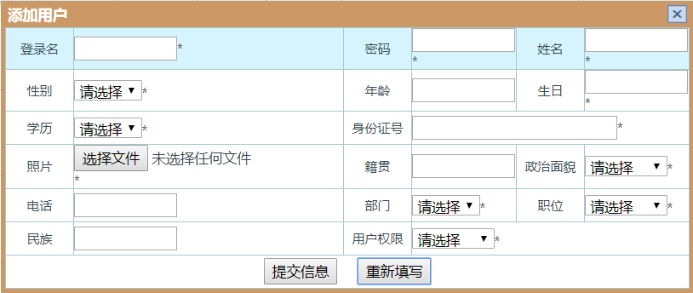

图6.5员工信息录入

（2）员工信息管理

1.描述：管理员点击左侧的菜单“员工管理”，页面跳转到员工管理界面，调用后台的yuangongServlet类查询出所有的员工信息，并把这些信息封转到数据集合List中，绑定到request对象，然后页面跳转到相应的jsp，显示出员工信息。

2.程序效果图如下图6.6所示

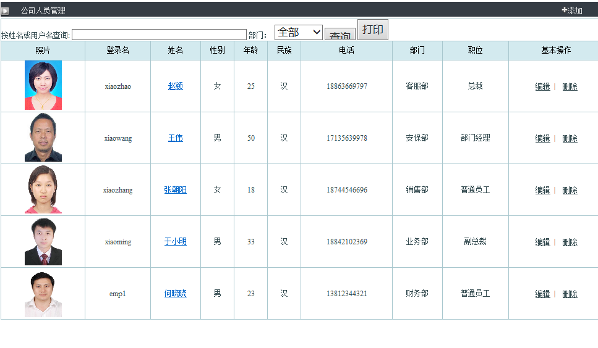

图6.6员工信息管理页面

### 6.2.3考勤管理

1.描述：输入时间段或者人员点击查询按钮即可。

2.程序效果图如图6.7所示：

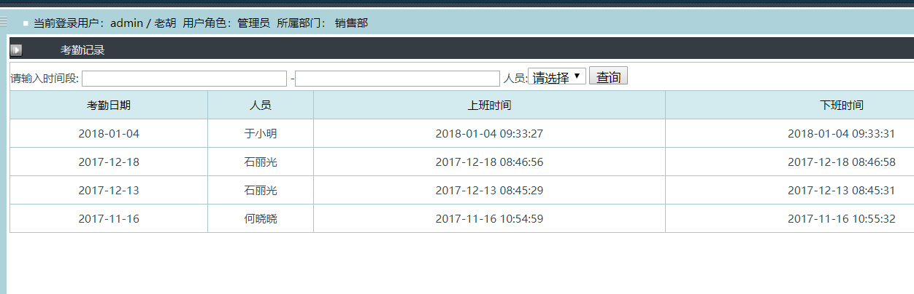

图6.7 考勤记录

### 6.2.4退出系统

1.描述：点此按钮回到系统的主页面。

2.关键代码：主要是通过javascript语句来实现, item_word[8][4]="退出系统";

item_link[8][4]="javascript:window.open('../index.jsp','_self')";

## 6.3普通员工模块

### 6.3.1请假申请

1.描述：普通用户输入用户名和密码进入系统后，可以在线申请请假，输入请假时间，点击提交按钮即可。

2.程序效果图如图6.8所示：

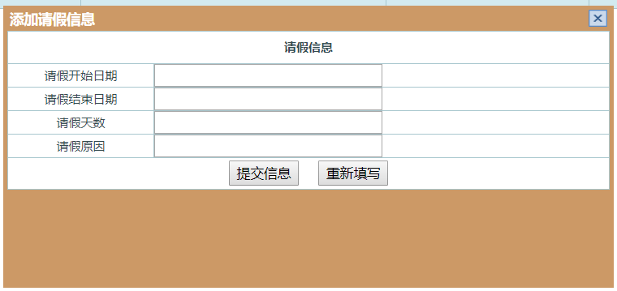

图6.8请假申请页面设计

### 6.3.2考勤打卡

1.描述：普通用户输入用户名和密码进入系统后，可以在线进行上/下班打卡。

2.程序效果图如图6.9所示：

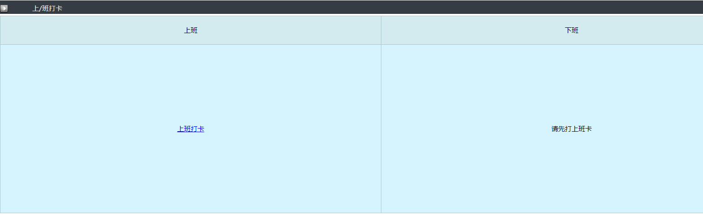

图6.9考勤打卡页面设计

### 6.3.3个人信息编辑

1.描述：普通用户输入用户名和密码进入系统后，可以对个人信息进行修改。

2.程序效果图如图6.10所示：

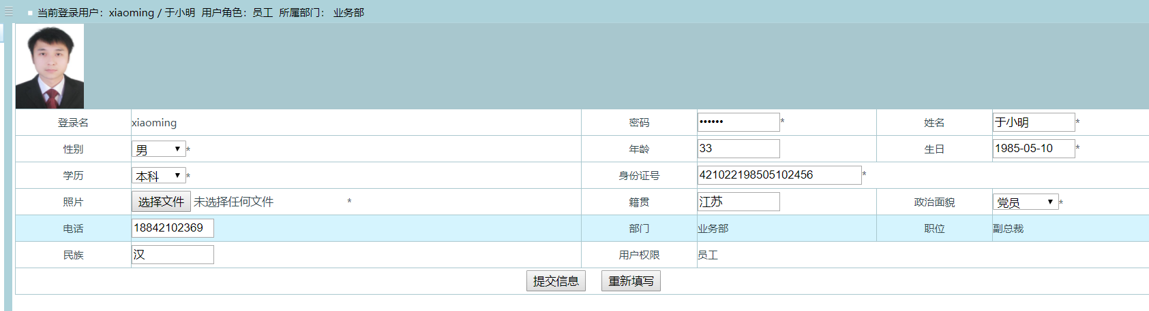

图6.10个人信息编辑页面设计

# 第七章 系统测试

系统测试是系统完善的必经之路，如果能通过检测才能说我们的系统可以 实现预期功能。

进行系统测试主要是用来测试合理性，而且通常是用户与研制人员一起进行的，相当于共同测试，这样就可以有针对的对系统进行改进没，而且我们还可以询问参与测试的人员软件的实用性，是否方便操作等等。

所有人都有主观的保护自己作品的心态，所以我们尽可能将自己写好的程序交给第三方进行测试，得到的结果更加客观，所以我们需要找到另一个程序员帮助测试。在测试时应该包裹有效和期望的输出情况，而且我们应该有计划的执行测试，而不是无序的混乱的执行，充分覆盖程序的逻辑。

对于软件测试，我知之甚少，但是我们可以通过搜索引擎来获取所需的知识。所以我们可以通过两方面来测试系统，为静态测试和动态测试。但是我们更需要从系统内部来进行测试，所以我们需要对系统进行黑盒测试和白盒测试。

（1）黑盒测试

黑盒测试也称为功能测试或数据驱动测试或基于规格说明的测试，是在自己已知系统功能的情况下，在没有完全考虑程序的结构和内部特性时直接去进行测试程序。黑盒测试方法主要有等价类，边界值分析法，因果图，错误的推理，等等。黑盒法是在程序外部结构，不考虑内部逻辑结构，但只针对软件界面和软件功能规范要求规范。黑盒法是穷举输入测试。

（2）白盒测试

白盒测试又称为结构测试或逻辑驱动测试的试验，如果我们知道产品内部工作过程，就可以通过测试来检测内部行动与规范的是否一致，按照内部的结构测试程序，检验程序中的每个通道是否能按预定的正常工作。白盒法需要了解程序的内部逻辑结构和测试所有的逻辑路径。因此，白盒法是穷举路径测试。

## 7.1系统测试目的与意义

系统测试是管理信息系统开发周期中一个十分重要而漫长的的阶段。其重要性体现在他是保证系统质量与可靠性的最后关口，是对整个系统开发过程包括系统分析、系统设计和系统实现的最终审查。

系统测试的任务是尽可能彻底的检查出程序中的错误，提高软件系统的可靠性，其目的是检验系统“做得怎样”。这阶段又可以分为三个步骤：模块测试，测试每个模块的程序是否正确；组装测试，测试模块之间的接口是否正确；确认测试，测试整个软件系统是否满足用户功能和性能的要求。测试发现问题之后要经过调试找出错误原因和位置，然后进行改正。是基于系统整体需求说明书的黑盒测试，应覆盖系统随偶联合的部件，系统测试是正对整个产品系统进行的测试，目的是验证系统是否满足了需求规格的定义，找出需求规格不符合或与之矛盾的地方。

## 7.2测试过程

在测试之初，由于将数据库中的数据是随便输入，没有实用性，为了使系统更加完善，在系统测试的过程中，本系统将一开始编程随便输入的数据全部清理后，输入了一些有效的测试数据，这样可以更真实的反映系统的功能实现情况。

这样不断发现问题，经过反复的测试、调试，把问题一个个的解决，最终系统可以正常运行。

测试流程： 1.打开系统首页，输入错误的登录信息

2.登录

3.输入正确的登录信息

4.登录

5.测试结果

|  |  |  |  |  |
| --- | --- | --- | --- | --- |
| 模块名称 | 测试用例 | 预期结果 | 实际结果 | 是否通过 |
| 登录模块 | 用户名：null 密码：null | 弹出错误提示，请输入用户名 | 登陆失败，提示请输入用户名 | 通过 |
| 登录模块 | 用户名：m1  密码：null | 弹出错误提示，请输入密码 | 失败，提示输入密码 | 通过 |
| 登录模块 | 用户名：m1  密码：1 | 弹出错误提示，用户名或者密码错误 | 登陆失败，提示用户名或者密码错误 | 通过 |

# 结 论

本次毕业设计将我大学五年所学的软件工程理论知识用到了具体的实践中去，深化了理论知识，同时也锻炼了动手实践能力。在这段日子里，我查阅了许多有关员工签到管理信息系统的资料，翻阅了许多JSP的书籍，结合自己的经验，详细调查了员工签到管理的工作内容与细节，开发设计了宝铭公司员工签到管理系统，虽然学校每个学期都会有相应课程的课程设计和实训来作为动手练习训练，不过在本次毕业设计具体的实践的时候还是遇到了很多小问题，比如说在jsp页面将输入框设为不可用是添加属性readonly=“true”，而我在实际编程中却错写成disable=“true”，这样直接导致了request对象取不到数据，调试了程序很久才发现request对象获得的返回值一直是空，之前一直以为是代码哪里出了问题，总是在查源程序的逻辑。这些虽然都是小问题，但是由于不细心在具体实践中却浪费了不少时间，看来平时还是要多多实践才是。

在系统的开发过程中，我运用到了B/S三层结构技术和自己在平时学习中掌握的一些技术，通过这些技术的实现，整个系统的性能得到了大大的提高。这些技术都在论文中做了比较详细的介绍。本系统还存在许多的缺陷和不足之处，比如很多细节上做的还不行，有些功能模块还应再加强。希望在以后的时间里，我可以把这些缺陷都弥补过来，进一步完善系统。

通过本次毕业设计我锻炼了自己的自学、研究能力，也从中学到不少在企业在课堂上学不到的东西.通过实践我也深刻的体会到软件开发的艰辛及问题解决后的喜悦心情，培养我的独立思考问题的能力，同时也增强了我的理论联系实际的能力，这为自己以后的工作奠定了良好的基础。

本系统可以在很大程度上减轻宝铭公司管理人员的工作负担，但由于时间按和技术条件的限制，还存在一些不足之处，有些功能还需要改进，还应该做进一步的系统调查需求分析工作，更深入的完善系统。总之，一个紧跟时代步伐的真正使用的软件必需有一个不断完善改进的过程。

# 致 辞

本次设计历时三个月。在本次毕业设计中，能够基本顺利的完成任务，是与老师的耐心指导分不开的。老师无论是在毕业设计过程中，还是在论文完成中都给予了我极大的帮助。同时，老师认真负责的工作态度，严谨的治学精神和深厚的理论水平都使我受益匪浅。他勤奋严谨的教学态度也给我留下了极为深刻的印象。我从老师身上学到了很多东西。在理论上还是在实践中，我能力都得到不少的提高，这对于我以后的工作和学习都有一种巨大的帮助，在此，向老师表示诚挚的感谢。

通过这次毕业设计的整个开发过程，从需求分析到具体功能实现，再到最终测试和维护的理解有了很大的进步，让我对系统开发有了更深层次的认识。现在我的动手能力和独立解决问题的能力也得到了很大的锻炼和提高，这是这次毕业设计最好的收获。

最后，在整个系统开发过程中，我身边的同学和朋友给了我很多的建议，让我很快的确定了系统的业务逻辑。在此我衷心的向他们表示感谢。

# 参考文献

[1] 吴汉龙.实在的系统.实在的效用—浅析浙江树人大学员工签到考勤管理系统开发与试用 [J].高校后勤研究，2009,20(4):94-97

[2] 罗超理,李万红．管理信息系统原理与应用［M］．北京：清华大学出版社．2002

[3] 艾德才.计算机信息管理基础［M］．北京：中国水利水电出版社．2001

[4] Tim F Lee．Implement MIS［M］．北京：北京出版社．2001

[5] 萨师煊,王珊．数据库系统概论［M］．北京：高等教育出版社．2000

[6] 李禹生,贾瑜．Access 2002应用技术［M］．北京：中国水利水电出版社．2003

[7] Bob Reselman , Richard Peasley , Wayne Pruchniak［M］. Visual Basic 6.0 使用指南．北京： 电子工业出版社．2007

[8] 何旭洪． Microsoft Visual Basic 6.0 中文版控件大全［M］． 北京：电子工业出版社．2005

[9] 张林峰，羊四清等.Visual Basic 程序设计［M］．北京：中国铁道出版社．2004

[10] 陈利平． 数据库原理［M］．北京：中国铁道出版社．2007

[11] Barnett，MyEclipse the core of the development of Web programming Posts[M]，Telecom Press，2010：4-6.

[12] Subrahmanyam k，Reich S M，Waechter Ne，et al， Online and offline socialnet words：Use of social net wording sites by emerging adults[M]，Applied Developmental Psychology，2008.

[13] 徐超毅.员工签到考勤管理系统的面向对象分析[J].安徽理工大学学报（自然科学版）， 2005,25（03）：62-64

[14] 艾灵仙. 高校系级网站构建平台的设计与实现[J]. 科技信息-2008年16期

[15] 张国玉，牟宗国.加强和完善员工考勤管理工作探讨[J].四川教育学院学报，2007，23（SI）： 19-20

[16] 严勇杰.浅谈如何加强员工考勤管理工作[J].科技信息，2008，（29）：592-593